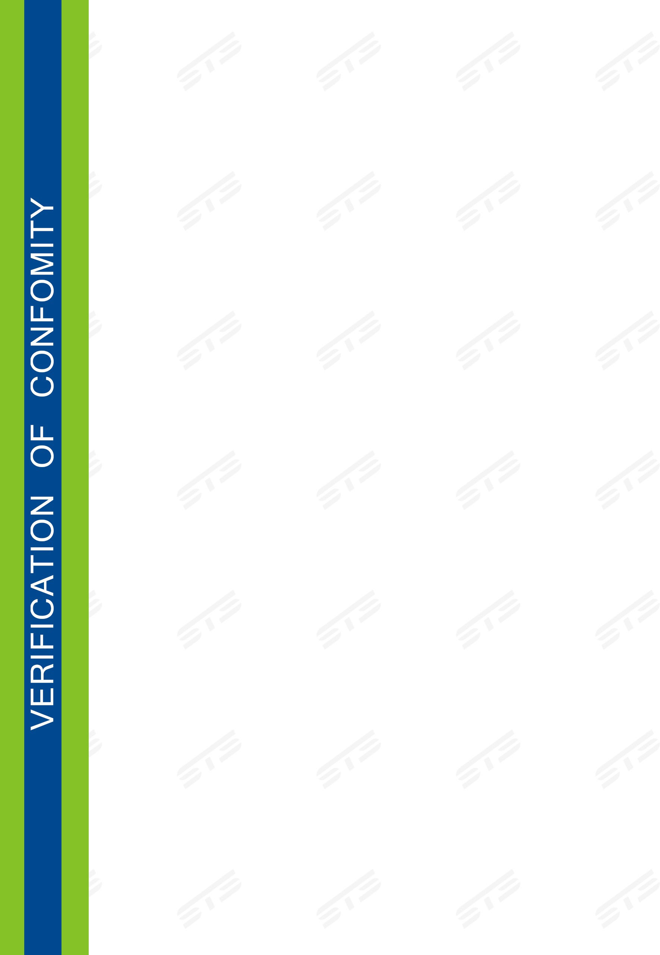
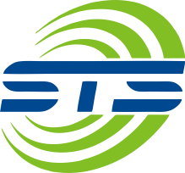

Декларация за съответствие

No.: STS2509302RE
Име на продукта: Таблет PC

Марка: Blackview

Модел(и): ZENO 10

Притежател: DOKE COMMUNICATION (HK) LIMITED

Адрес: 19H MAXGRAND PLAZA, № 3 TAI YAU STREET, SAN PO KONG, KL

Производител: Shenzhen DOKE Electronic Co., Ltd

Адрес: 801, Сграда 3, 7-ма индустриална зона, общност Yulv, ул. Yutang, район Guangming, Шенжен, Китай

Предоставеният образец от горепосочения продукт е тестван в съответствие със стандартите, използвани за доказване на съответствие с основните изисквания на посочената директива:

Директива за радиооборудване (RED) 2014/53/ЕС
Стандарти: Виж приложението

Номер(а) на тестов(и) доклад(и): Виж приложението

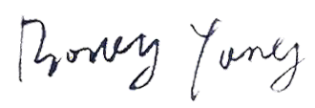
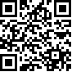
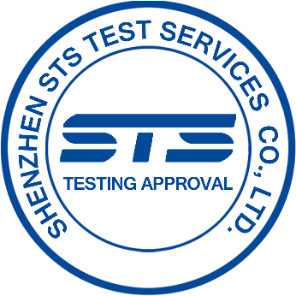
Одобрена:

22 Sept. 2025 Мениджър

Shenzhen STS Test Services Co., Ltd.
101, Building B, Zhuoke Science Park, No. 190 Chongqing Road, Zhancheng Shequ, Fuhai Sub-District, Bao'an District, Shenzhen, China
Tel: +86-755 3688 6288 Fax: +86-755 3688 6277 E-mail: sts@stsapp.com

No.: STS2509302RE

Стандарти / Номера на тестови доклади:
Член 3.1а)

EN IEC 62368-1:2020+A11:2020 — STS2509302A01
EN 50566:2017/A1:2023 — STS2509302H01
EN IEC/IEEE 62209-1528:2021
EN 50663:2017; EN 62479:2010

Член 3.1б)

EN 301 489-1 V2.2.3 (2019-11) — STS2509302E01
EN 301 489-3 V2.3.2 (2023-01)
EN 301 489-17 V3.3.1 (2024-09)
EN 301 489-19 V2.2.1 (2022-09)
EN 301 489-52 V1.3.1 (2024-11)
EN 55032:2015/A11:2020 — STS2509302E02
EN IEC 61000-3-2:2019/A2:2024
EN 61000-3-3:2013/A2:2021/AC:2022
EN 55035:2017/A11:2020

Член 3.2)

EN 300 328 V2.2.2 (2019-07) — STS2509302W01, STS2509302W02, STS2509302W03
EN 301 893 V2.1.1 (2017-05) — STS2509302W04
EN 300 440 V2.2.1 (2018-07) — STS2509302W05
EN 303 345-1 V1.1.1 (2019-06) — STS2509302W06
EN 303 345-3 V1.1.1 (2021-06)
EN 303 413 V1.2.1 (2021-04) — STS2509302W07
EN 301 511 V12.5.1 (2017-03) — STS2509302W08
TS 151 010-1 V13.14.0 (2024-06)
EN 301 908-1 V15.2.1 (2023-01)
EN 301 908-2 V13.1.1 (2020-06)
EN 301 908-13 V13.3.1 (2024-10)
TS 138 521-1 V17.6.1 (2022-10) — STS2509302W09
TS 138 521-3 V17.7.0 (2023-01)
EN 301 908-1 V15.2.1 (2023-01)
EN 301 908-25 V15.1.1 (2024-10)

Заявителят на сертификата е упълномощен да използва този сертификат във връзка с ЕС декларация за съответствие към директивата. Сертификатът се отнася само за описаното по-горе оборудване.

Shenzhen STS Test Services Co., Ltd.
101, Building B, Zhuoke Science Park, No. 190 Chongqing Road, Zhancheng Shequ, Fuhai Sub-District, Bao'an District, Shenzhen, China
Tel: +86-755 3688 6288 Fax: +86-755 3688 6277 E-mail: sts@stsapp.com

